1. Sediakan Aplikasi xampp, sqlyog, eclips, postman, cmd

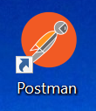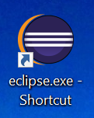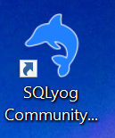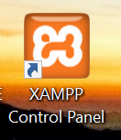

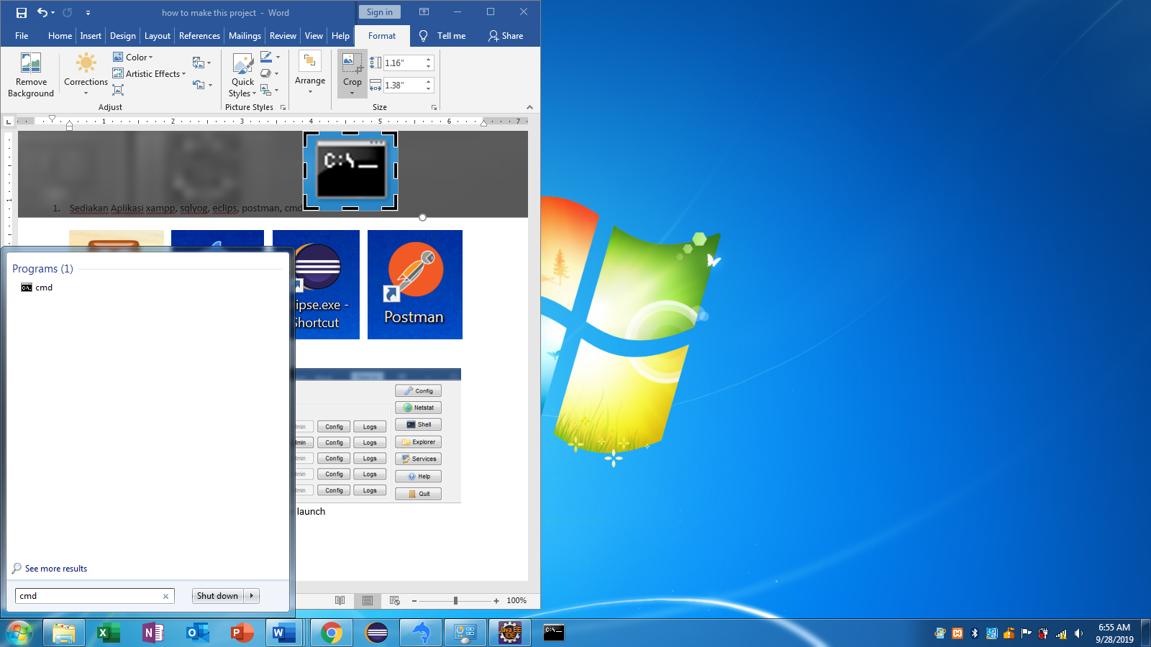

1. Buka xampp dan start Mysql

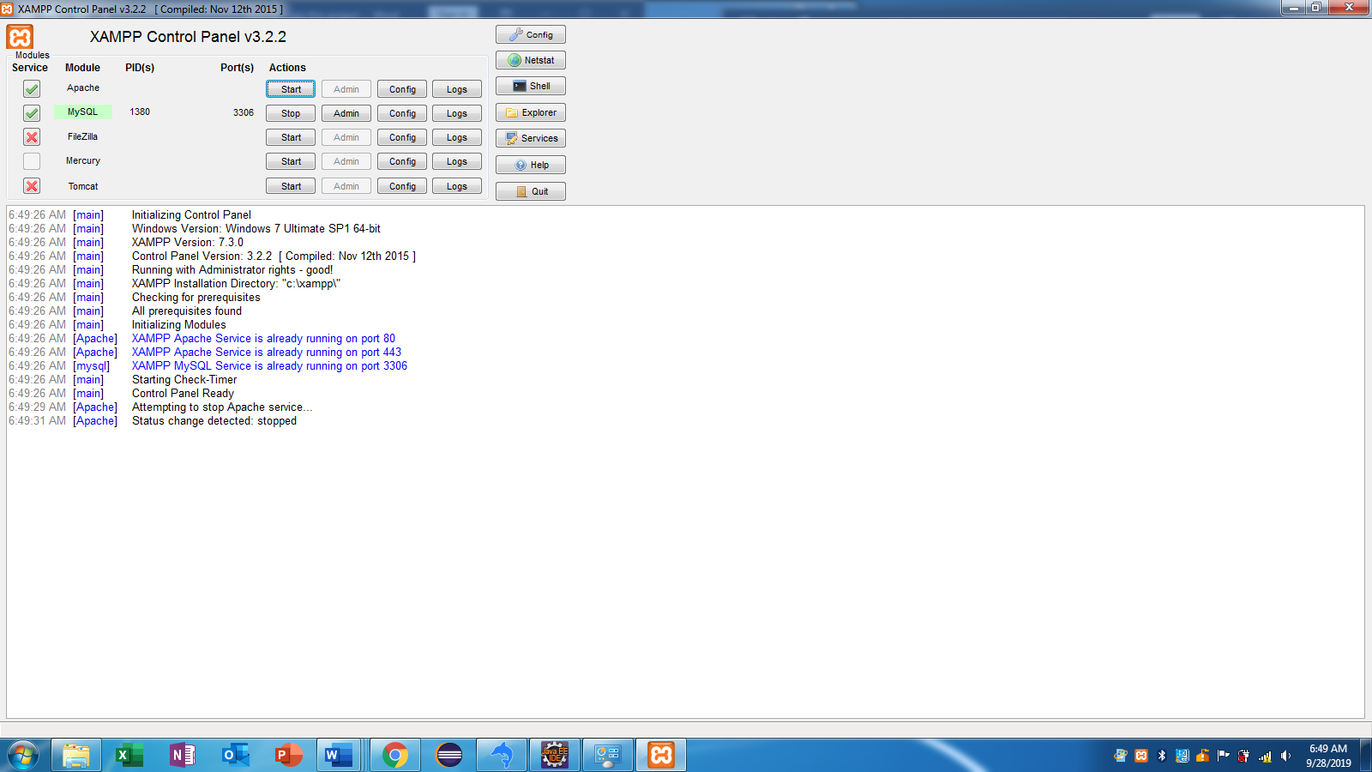

* 1. Buka eclips, pilih tempat penyimpanan project kita – launch

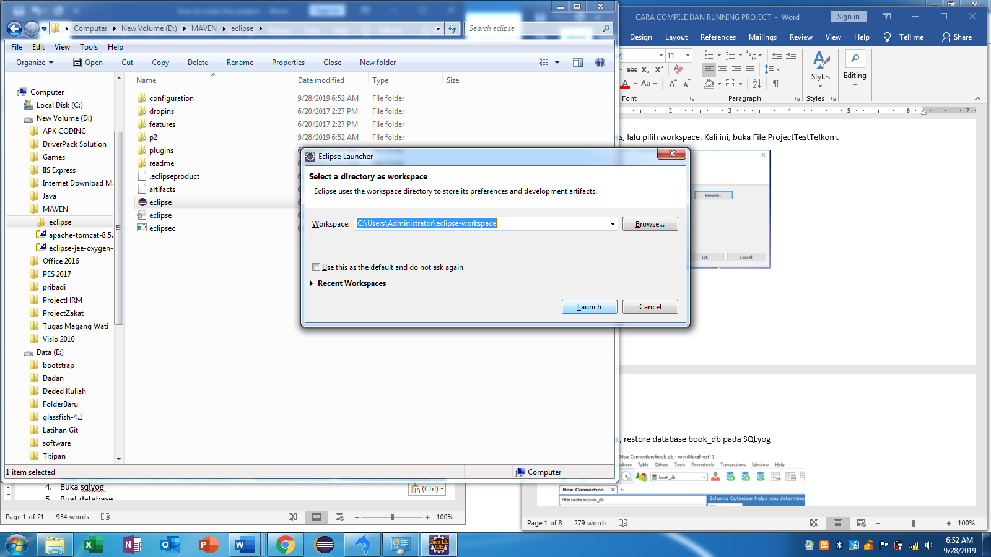

1. Buka sqlyog

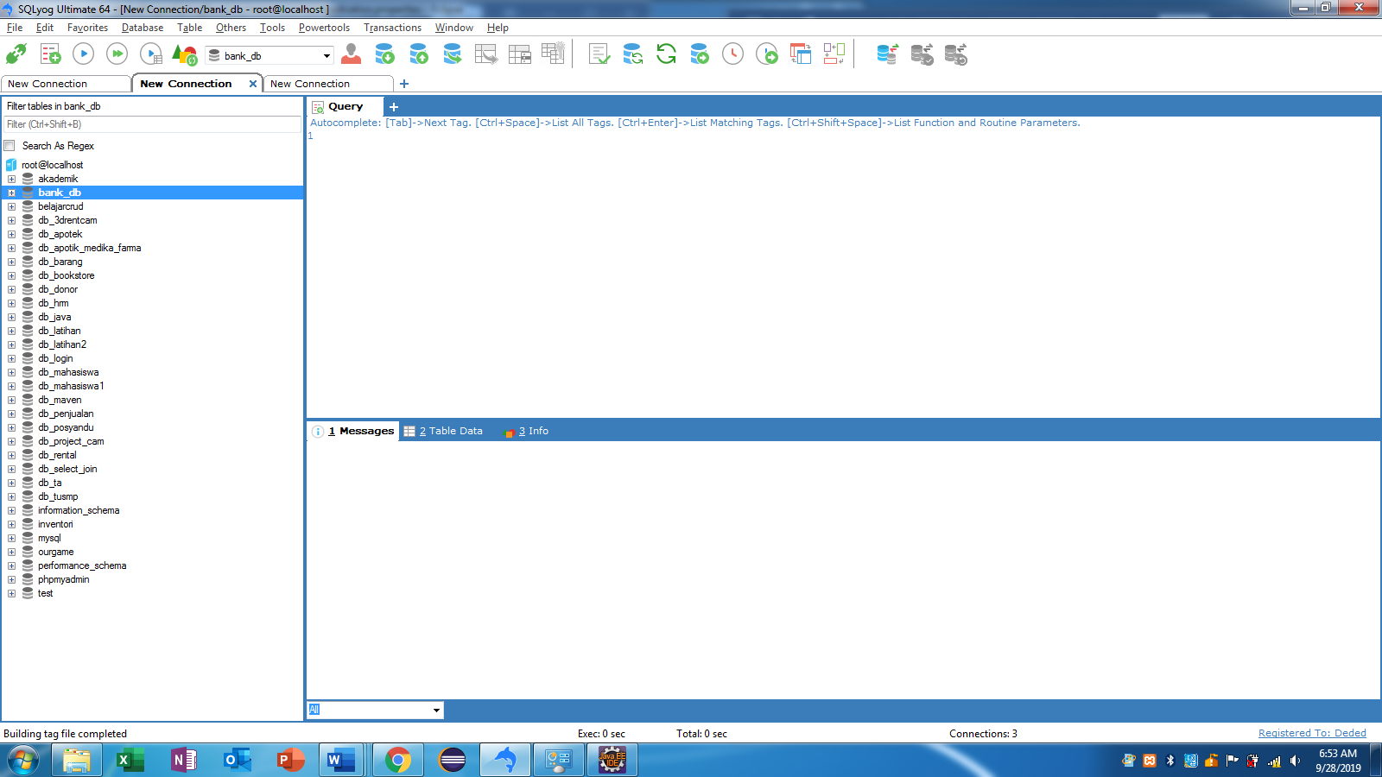

1. Buka eclips. Buka project kita(dededProjectSpringBoot – java resources – src/main/java – com.deded – klik kanan TabunganApplication.java – run as – java application

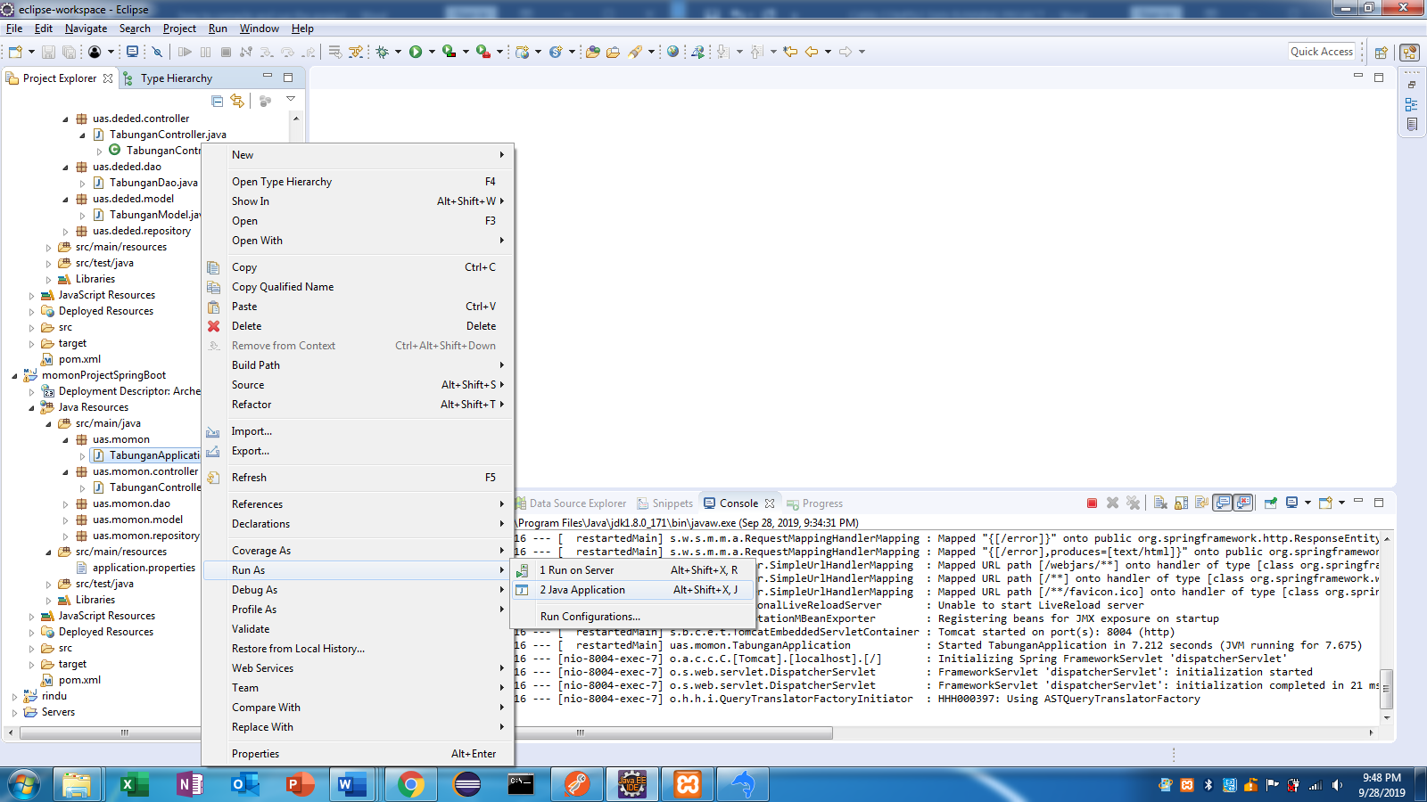

Output :

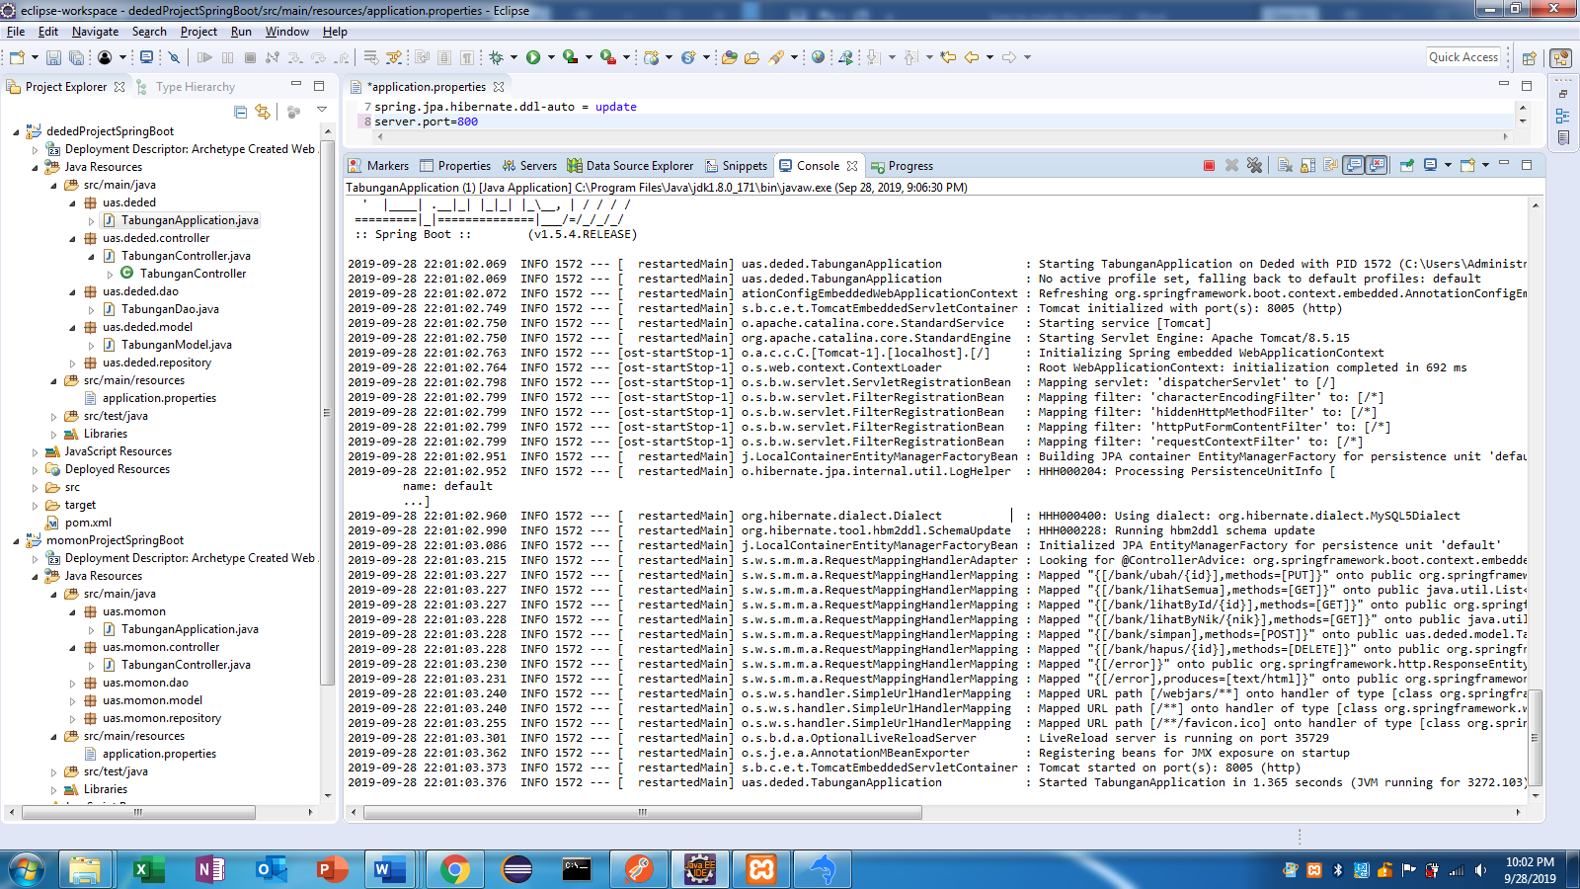

Perhatikan portnya(8005), port ini nanti yg akan digunakan untuk mengetest project kita melalui postman.

1. Buka postman

* Bisa melalui apk portable

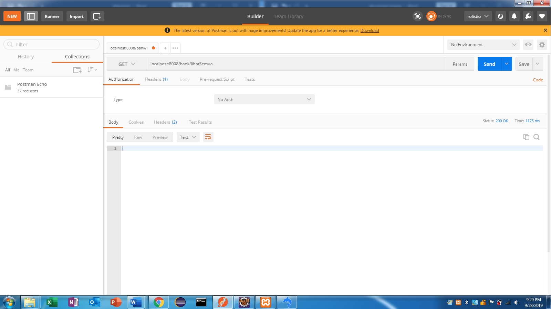

* Atau melalui google chrome extention

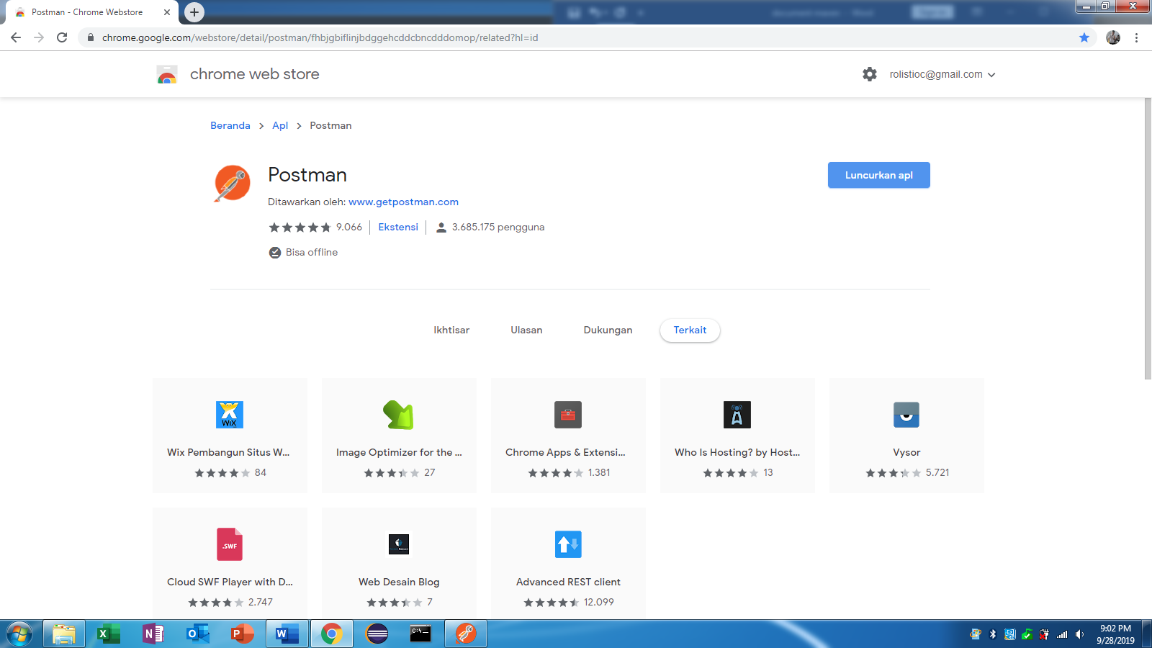

Klik luncurkan, maka kita akan dibawa ke apk postman

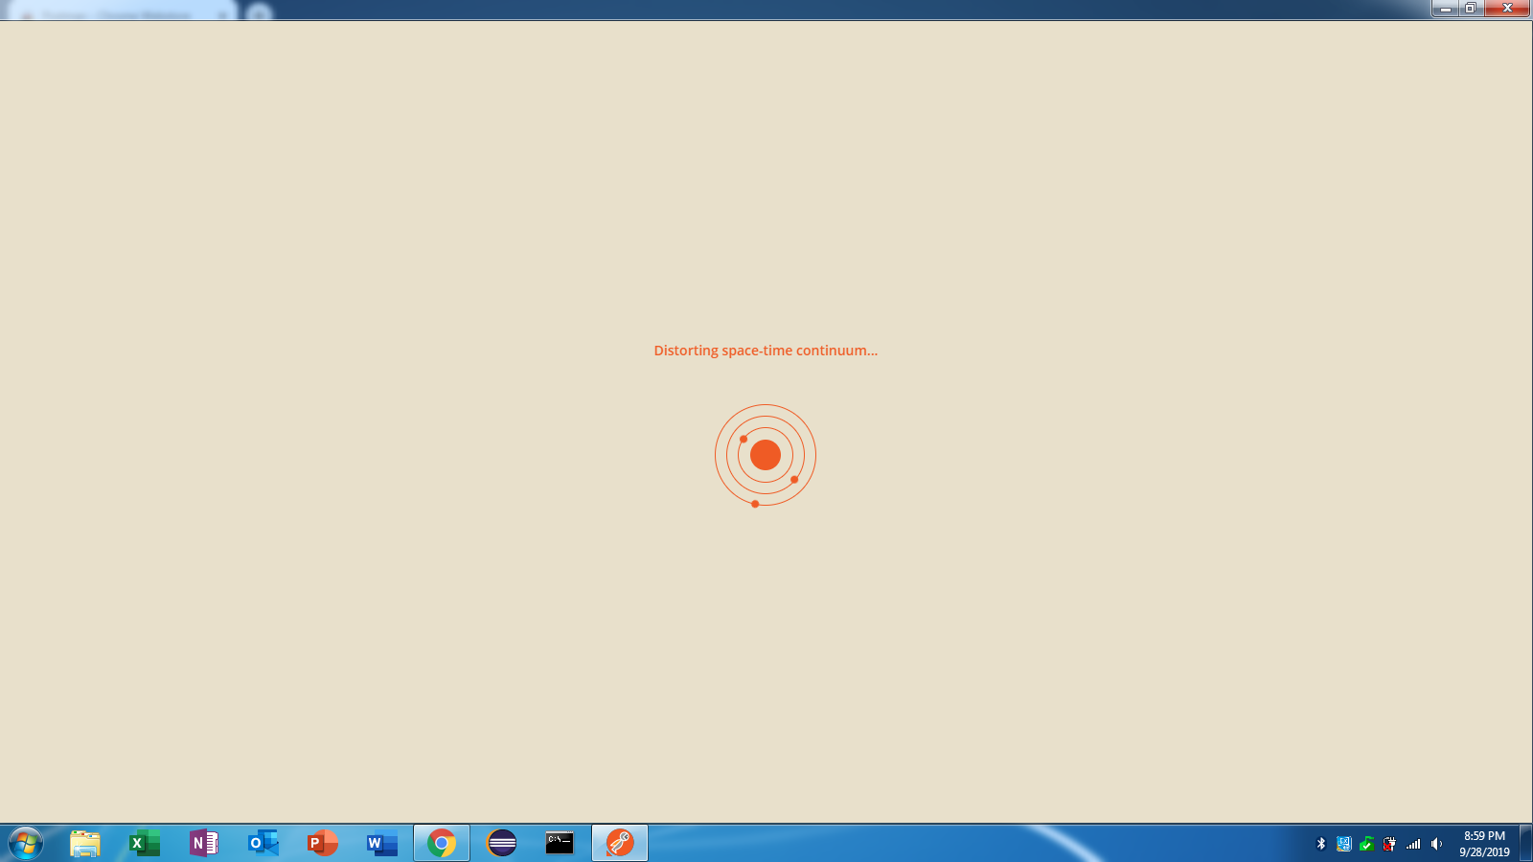

1. Setelah postman terbuka, masukan salah satu API berikut:

* Alamat API : localhost:8005/bank/lihatSemua
* Output : 